Lección 2

Unidades de dibujo

Lo que vamos a hacer ahora es establecer las unidades con las que vamos a trabajar. Podemos trabajar en cm, pulgadas, grados, etc.
- Accede a Formato – Unidades y te aparecerá el cuadro de diálogo correpspondiente:
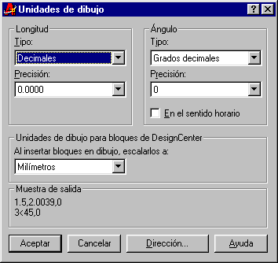
Por defecto, Autocad muestra la configuración en grados decimales con una precisión de 4 decimales (0,000). El tipo para los ángulos en Grados decimales con 0 de precisión.
- Abre la lista Tipo y observa las diferentes unidades que podemos elegir.
- Abre la lista Precisión para observar las diferentes posibilidades de elegir decimales.
- Haz lo mismo con la lista Tipo de ángulo y Al insertar bloque...
Nosotros trabajaremos siempre con unidades decimales. Como grados para los ángulos, el sistema predeterminado es de grados decimales con precisión 0, medido en sentido contrario a las agujas del reloj.
- Cancela el cuadro de diálogo.

Cambiar la configuración de la rejilla y la resolución

Al comenzar un nuevo dibujo, la rejilla está configurada con espacios de 0.5000 entre punto y punto. A menudo tendremos que cambiar la distancia entre punto y punto.
- Escribe REJILLA y pulsa Intro (a partir de ahora ya no te recordaremos más que tienes que pulsar la tecla Intro después de escribir una orden)
- En la ventana de comandos, se nos pide:
- Escribe 50

Observa que si tienes activada la opción FORZC la distancia entre punto y punto de la rejilla es de 50 unidades. Mueve el ratón y compruébalo en la ventana de coordenadas. El ratón continúa moviéndose en intervalos de 10, pero ahora la distancia entre punto y punto de la rejilla es de 50.
- Prueba a introducir un intervalo de 1
Observa que Autocad nos está diciendo que la rejilla es demasiado densa (puntos muy juntos) para poder verse correctamente en pantalla.
- Accede al menú Herramientas – Parámetros de dibujo
Desde este menú podemos hacer lo mismo que hemos hecho anteriormente escribiendo la orden. Ahora , vamos a igualar el intervalo de la rejilla con el del forzado del cursor:
- Coloca en 5 los dos intervalos:
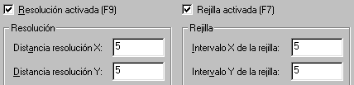
- Acepta el cuadro de diálogo.
- Desplaza el cursor por la rejilla. Ahora coinciden la distancia entre puntos de la rejilla con el desplazamiento del cursor.

Límites del dibujo

Vamos a configurar nuestra plantilla para un tamaño de papel en DIN A4. Para ello, debemos establecer los límites de la zona de dibujo. Observa la siguiente imagen:

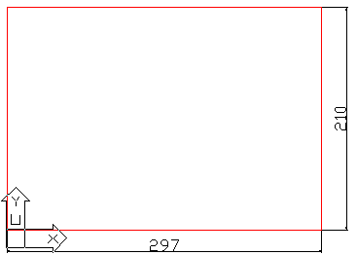
La medida de una hoja DIN A4 es de 297mm x 210mm. Comenzaría en la esquina inferior izquierda y terminaría en la superior derecha.
- Escribe LIMITES
- Observa la línea de comandos. Como límite inferior izquierdo escribe: 0,0
- Pulsa Intro. Como límite superior derecho escribe: 210,297

Ahora, Autocad nos muestra la rejilla más pequeña porque se ha reducido la visualización de los límites. Lo que haremos será un zoom para ajustar la rejilla a los límites del dibujo y de la pantalla.
- Escribe la orden ZOOM
- Escribe la letra T
Ahora, se ha ajustado la visualización de la rejilla a los límites de la pantalla automáticamente. Es más fácil de esta forma comenzar a trabajar.

Dibujar círculos

Existen varias formas de dibujar círculos:
- A partir de un punto central y un radio
- A partir de un punto central y un diámetro
- Tres puntos en la circunferencia
- Dos puntos que determinen un diámetro
- Etc...
Vamos a comenzar a dibujar un círculo marcando el centro y el radio. Para dibujar un círculo podemos hacerlo de las siguientes formas:
- Con el botón
- Desde el menú Dibujo – Círculo
- Escribiendo CIRCULO

- Escribe CIRCULO
- A la pregunta del punto central, pincha clic en medio de la pantalla.
- A la pregunta del radio, escribe: 100
- Deshaz la última acción.
- Vuelve a escribir CIRCULO
- Pincha clic en medio de la pantalla
- Ahora, escribe D para elegir diámetro
- Escribe 50 como diámetro.

Cuando Autocad nos pregunta algo en la línea de comandos, debemos estar atentos a las palabras que aparecen entre corchetes. En este caso, si no le decimos nada, el programa espera un radio. Si pulsamos la letra D que es la letra mayúscula de la palabra que estaba entre corchetes, el programa cambiará a diámetro.

Podemos precisar también el diámetro del círculo sin quitar la vista a la pantalla pulsando el punto central y después el botón derecho del ratón. Aparecerá la opción Diámetro.

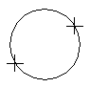 | 2 puntos:  La línea entre los dos puntos se utiliza como diámetro para crear un círculo.
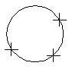 | 3 puntos:  El arco de los tres puntos se completa para formar un círculo. Este círculo se hace visible en pantalla después de la segunda selección de punto.
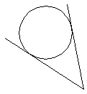 | Tangente, tangente, radio:  Se seleccionan dos objetos de la pantalla. Autocad puede construir el círculo calculando el radio automáticamente.
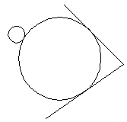 | Tangente, tangente, tangente:  Se seleccionan los tres objetos que harán de tangente con el círculo.

Dibujar rectángulos

Para dibujar un rectángulo podemos hacerlo de las siguientes formas:
- Con el botón
- Desde el menú Dibujo – Rectángulo
- Escribiendo la orden RECTANG

- Inicia un rectángulo utilizando el método que quieras.
- Pulsa un clic para fijar el primer vértice.
- “Estira” hasta que quieras y pincha otro clic para fijar el vértice opuesto.
- Inicia de nuevo la orden para crear otro rectángulo.
- Escribe G cambiar el grosor.
- Escribe 2
- Marca el primer clic
- Estira y marca el segundo clic.

- Inicia de nuevo la orden RECTANG.
- Marca el primer punto.
- Como segundo punto, escribe: @100,74
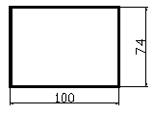
Utilizar el ZOOM

Una de las utilidades más prácticas de trabajar con un programa de CAD es la capacidad para aumentar o disminuir una zona determinada de un dibujo. Cuando los dibujos se hacen más complejos, muchas veces resulta necesario trabajar con detalle en pequeñas partes del espacio del dibujo.
Para utilizar esta orden podemos escribir ZOOM en la línea de comandos o utilizar la barra de herramientas desplegable.
- Escribe ZOOM
- Utiliza el ratón para trazar una ventana en alguna zona del dibujo.
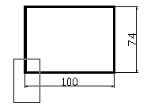
- Pulsa la Barra espaciadora para repetir el último comando.
- Pulsa la tecla P para realizar un zoom previo.
Esta orden es igual que si utilizamos el botón de la barra de herramientas.
- Abre la lista de botones del botón y selecciona el botón Zoom ampliar
- Observa cómo se muestra en la misma barra de herramientas el último botón empleado.
- Vuelva a abrir la barra y selecciona el botón Zoom todo.
- Ahora se visualiza el dibujo en su totalidad.

Zoom o encuadre en tiempo real

Estas dos órdenes nos permitirán aumentar o disminuir de forma dinámica. Mienstras que ZOOM permite aumentar partes del dibujo, ENCUADRE permite mover el área que estamos visualizando en cualquier dirección.

- Selecciona (Encuadre en tiempo real)
- Pulsa el botón del ratón en medio de algún dibujo y mueve el cursor.
- Suelta el botón para completar el ENCUADRE.
- Pulsa Esc
- Selecciona (Zoom en tiempo real)
- Haz lo mismo que antes, pulsando, moviendo el ratón y pulsa Esc cuando acabes.

Comando DIST

Este es un comando de consulta sobre los objetos en pantalla. Funciona como el comando LINEA, pero en vez de dibujar líneas nos da la distancia entre dos puntos.

- Escribe la orden DIST.
- Pincha clic en un punto, estira y pincha clic en otro punto.
- En la barra de comandos debe aparecer el mensaje con la distancia tomada:

El modo ORTO

El modo de trabajo ORTO obliga a seleccionar o dibujar únicamente a lo largo de las líneas cuadrantes horizontal y vertical. Sus ventajas son similares a FORZC, y nos asegura ángulos rectos precisos.
- Pincha el botón de la barra inferior de estado
- Inicia la orden para dibujar una LINEA.
- Dibuja líneas a lo largo de la pantalla. Observa el efecto de ORTO
- Desactiva el modo ORTO

El modo REFENT

- Dibuja un cuadrado cualquiera.
- Inicia la orden para dibujar una línea.
Imaginemos que queremos trazar una línea desde un vértice del cuadrado hacia cualquier otra dirección. Podríamos tener FORZC activado junto a la rejilla y así facilitar la labor de marcar el primer punto. El modo REFENT fuerza al cursor a iniciar la siguiente orden a partir del punto final de un objeto.
- Activa el modo REFENT pulsando el botón inferior
- Mueve el cursor hacia un vértice del cuadrado sin pinchar clic.
Observa que automáticamente aparece un cuadradito amarillo y el cursor fuerza hacia su posición.

- Pincha clic para fijar el primer punto de la línea.
- Mueve el ratón cerca de otro vértice. Cuando el cuadradito se sitúe encima del vértice, pincha clic.
- Finaliza la orden línea.

En ocasiones, será de mucha utilidad este modo, aunque en otras, deberemos desactivarlo, ya que no querremos iniciar el punto en un vértice, sino al lado o cerca del mismso.
Veamos cómo cambiar el color amarillo por otro:
- Accede a Herramientas – Opciones
- Accede a la pestaña superior Dibujo
- Cambia el color por el azul:

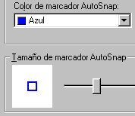

Podríamos variar la forma y tamaño el símbolo de REFENT.

- Acepta el cuadro de diálogo.
- Dibuja como antes, varias líneas y observa el resultado.

Referencia a otras entidades

Así como el modo REFENT fuerza al cursor a iniciar una orden a partir del punto final de alguna entidad, es posible que queramos averiguar otro punto en concreto de dicha entidad. Por ejemplo:

- Borra todos los dibujos de la pantalla.
- Dibuja un círculo y un cuadrado de más o menos el mismo tamaño.

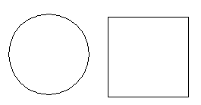

- Inicia la orden LINEA
- Desactiva REFENT
Imaginemos ahora que queremos trazar una línea desde el centro del círculo hasta el punto medio del segmento superior del cuadrado:

- Pulsa la tecla Control y sin soltarla, pulsa el botón derecho del ratón.
- Elige Centro
- Sitúa el cursor más o menos en el centro del círculo.
- Cuando veas la marca de referencia, haz clic
- Vuelve al menú de referencia a objetos (ctrl. + botón derecho)
- Elige Punto medio.
- Sitúa el cursor cercano al punto medio de la línea superior del cuadrado.
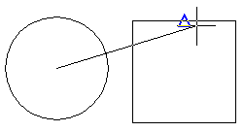
- Clic para fijarlo.
- Esc para finalizar la orden línea.

Este sistema fuerza el cursor en puntos de objetos ya dibujados que servirán de referencia. En vez de utilizar la combinación ctrl. + Botón derecho también podemos desplegar la barra de referencia a objetos con el botón

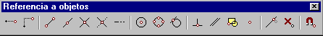

Redibujar la pantalla

En muchas ocasiones podemos ver en pantalla restos de líneas, puntos o marcas que quedan después de mover, copiar o borrar objetos. Para redibujar la pantalla, es decir, para refrescar su contenido, puedes utilizar el botón

